XY524 Scheda creata il 18 ottobre 2023
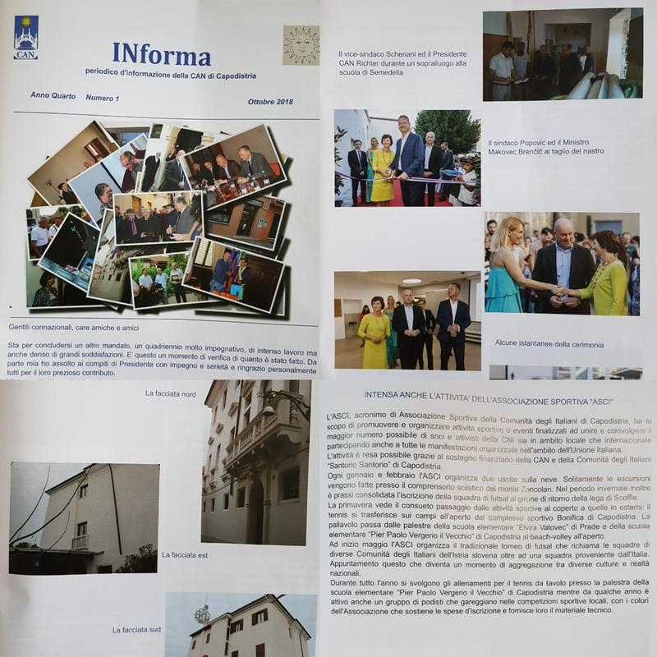 Descrizione storico-bibliografica
*INforma : periodico d'informazione della CAN di Capodistria. - Anno 1, n. 1 [giugno 2015]- . - Capodistria : [CAN], 2015-. - volumi : ill. ; 30 cm. ((Semestrale; annuale dal 2016. – Disponibile anche online. - Data ricavata da sito www.cancapodistria.org. – TSA1433681
Autore: Comunità autogestita della nazionalità italiana <Capodistria>
Soggetto: Italiani – Slovenia - Periodici
Volumi disponibili in rete: 1(2015)-
Informazioni storico-bibliografiche

Cos'è la CAN
Gli articoli 11 e 64 della Costituzione della Repubblica di Slovenia definiscono i diritti particolari delle Comunità Nazionali autoctone italiana e ungherese.
La Comunità Nazionale Italiana di Capodistria è rappresentata dalla Comunità Autogestita della Nazionalità Italiana (C.A.N.), soggetto di diritto pubblico in base alla Legge sulle Comunità Autogestite delle Nazionalità approvata dalla Camera di Stato nell’ottobre 1994. La CAN è costituita a livello comunale (nei Comuni di Capodistria, Isola, Pirano e Ancarano) per soddisfare le necessità istituzionali della Comunità Nazionale Italiana in Slovenia.
Il Consiglio è l’organo supremo della CAN ed è costituito da nove membri eletti a suffragio universale mediante elezioni dirette e segrete in base alla normativa che regola le elezioni amministrative in Slovenia. Il diritto di voto attivo e passivo è esercitato esclusivamente da appartenenti alla nazionalità italiana, sulla base di elenchi elettorali particolari gestiti dalle stesse Comunità e verificati dai preposti organi delle Unità Amministrative comunali che fanno capo al Ministero degli Interni. Le elezioni si svolgono di regola assieme a quelle delle autonomie locali.
In base allo Statuto la C.A.N. affronta questioni attinenti alla situazione della Comunità Nazionale Italiana nel Comune di residenza, ai suoi diritti specifici e alla conservazione delle caratteristiche delle zone nazionalmente miste. Nel merito si fa promotrice di proposte, opinioni, suggerimenti presso gli organi comunali, i quali sono tenuti a prenderli in considerazione e a darne riscontro. I mezzi per il funzionamento della CAN e per le attività culturali proprie e delle Associazioni che fanno capo alla Comunità Nazionale Italiana, in particolare la Comunità degli Italiani “Santorio Santorio” di Capodistria, la Comunità degli Italiani di Bertocchi e la Comunità degli Italiani di Crevatini vengono richiesti alla città di Capodistria e al Ministero della Cultura della Slovenia. Le C.A.N. comunali, inoltre, sono cofondatrici, assieme al Comune, delle Scuole elementari e degli asili per la C.N.I. nei cui organismi di gestione eleggono dei propri rappresentanti.
Il Consiglio della Comunità Autogestita della Nazionalità Italiana di Capodistria, assieme ai Consigli delle C.A.N. di Isola e Pirano, elegge (elezioni indirette) i nove membri del Consiglio della C.A.N. Costiera la quale è l’interlocutore dello Stato e dei suoi organi per le questioni riguardanti le questioni della Comunità Nazionale Italiana in Slovenia. La Comunità Nazionale Italiana di Capodistria elegge direttamente anche tre consiglieri appartenenti alla nazionalità italiana nel Consiglio Comunale di Capodistria fra questi viene nominato il vicesindaco. https://cancapodistria.org/cose-la-can/

